暑期出版社實習心得
實習生：邱顯誠 中國文學系四年級
實習地點：北京中國傳媒大學出版社

前往北京：
首先，很感謝系上所提供的實習交流的機會，讓我有幸能在大學生涯中最後的暑假，擁有這麼一個寶貴、充實的學習經驗與回憶。以往的出國，都是有父母家人陪伴同行，而這次的出國學習，是第一次自己安排出國的各項事物，不論是機票的訂購、行前的規劃或是行李的準備，都是獨力完成，是學會自我獨立、成長的體驗。
我所實習的地點單位，是位於北京的中國傳媒大學出版社。兒少時期，曾與父母一起遊玩過北京這個大都市，但多年前的記憶已經模糊不清，而北京的樣貌也改變許多，此次的再訪，除了專心於實習的內容之外，就是要再次探索北京，仔細感受這個城市濃厚的文化歷史與風俗民情。
來到北京後，我們受到了傳媒大學徐蕾老師熱情的招待，並為我們規劃了兩天的旅遊行程。這兩天，我們感受了萬里長城的雄偉、紫禁城的氣派、頤和園的優雅及尋訪老北京的胡同小巷，是個豐富的旅遊。也很感謝帶隊的導遊張老師，他熱情地講解景點的歷史淵源，使我們聽得如癡如醉，也學習到許多的知識見聞，讓我們在實習開始前就有了這麼一段難忘的旅遊回憶。

實習情形：
實習的第一天(七月六日)，帶隊的汪天成老師，帶領我們實習生前往出版社拜見各個部門的老師，介紹彼此並認識出版社的基本的運作情形，最後由總編輯室的張玥老師將我們四人分派到各個不同的部門學習。我被安排到「影視藝術編輯部門」。
影視藝術編輯部門共有三位老師。總負責人是黃松毅老師，底下還有歐莉娜老師、李唯梁老師與一位同樣與我是實習生的學長。老師們待人和善，很照顧對實習與環境還不甚熟悉的我，有疑問或是實習上的難題時，都會很細心的指導我。雖然部門老師們平時話不多，但大家都專心於工作，我曾偷偷地觀察，每當到了下班時刻，其他的人都陸續下班，而我的部門老師則往往都是做完當日的工作才離去。
三個星期的實習工作，我最主要的實習內容是「校稿」，負責校對各種文件、稿件的文字內容與語意用字是否有誤。第一份的實習工作是「質檢」的校對。「質檢」是總編室將要出版的樣書隨機抽出頁數，並將這些頁數分送給各個部門編輯做檢查的。而編輯老師則是將總編室送來的質檢交由我做檢查。每天質檢的份量都不同，有時只有一兩份，有時一天就有十幾份的質檢需要處理。我就逐一的核對質檢內容上是否有錯字、漏字或語意不通順處，將其訂正修改，若有疑問或無法修改的部分則再請教編輯老師。除了質檢工作之外，老師也曾將一本將要出版的書，但書中所使用「得、的、地」等字的用法有大量的錯誤，因此要我將內容中有誤之處找出並修正，這可以說是非常勞神費力，但也是很有趣的工作。讀完整本書花了我不少時間，找出許多錯誤，不過也多學到了書本裡的知識內容，從中學會不同的文字用法與習慣。等我逐漸適應校對的工作與方法後，編輯老師開始分派給我更多的文稿。像是將一大疊「一校」與「二校」過的稿件，再作一次的檢閱，確認「二校」的稿件是否有依照「一校」時所檢查出的錯誤地方進行修改，是否有遺漏、語句不順暢的問題，或是找出「一校」、「二校」都沒有發現的錯誤之處，再作訂正。
校對的工作，要長時間盯著文字，需要集中所有的精神與注意力，注視著稿件上文字的一舉一動，深怕精神不濟，就遺漏了錯誤的字詞。除了文字的把關之外，有趣的是可以觀察和整理出兩岸一些詞彙不同的用法與習慣，像是文章中常出現的「戰略」、「質量」在台灣就是「策略」、「品質」的意思。校稿的實習工作讓我學到不少兩岸之間不同詞彙的用法與涵義，也多認識許多的新的詞彙並練習簡體字的書寫。
七月二十一日，我們實習生參加了傳媒出版社所舉辦的新書發表會。新書名為《體驗設計》，是由日本創意設計公司的員工們將在傳媒大學授課時的內容與新想法整理編寫成書，並交由傳媒大學出版社出版。而出版社為了推廣新書，在北京的中心鬧區三里屯舉辦發表會，也邀請了日本作者群與會場的來賓觀眾分享創作心得，並一同玩創意聯想的小遊戲。這次的發表會，也是出版社運作的一個過程。原來出版工作不只是負責中間流程的校稿、編排、印刷而已，從一開始向作家接洽、邀稿，後續的修改潤飾與出書後的行銷，皆是出版社的工作內容。多樣與複雜的工作項目，需要有精確的分工配合，才能維持出版社的運作，真是辛苦。而我們的實習內容只是整個工作的九牛一毛，若要完全地認識出版社的生態，還需要花更多的時間與精力才行。

結語：
此次的出版社實習，是前所未有的體驗，讓我更加認識了出版社的各式各樣的工作內容與運作流程，學到許多專業知識，這是一個非常可貴的經驗。此外，我藉由假日的時候，坐著地鐵遊北京，在北京的各個角落留下我的足跡，感受當地的社會風情與國際氣息，開闊自己的眼界。感謝系上提供這次的實習機會，也感謝汪天成老師一路上的照顧，還有其他一同實習的同學，這是個很成功、很美好的實習之旅。

照片說明：
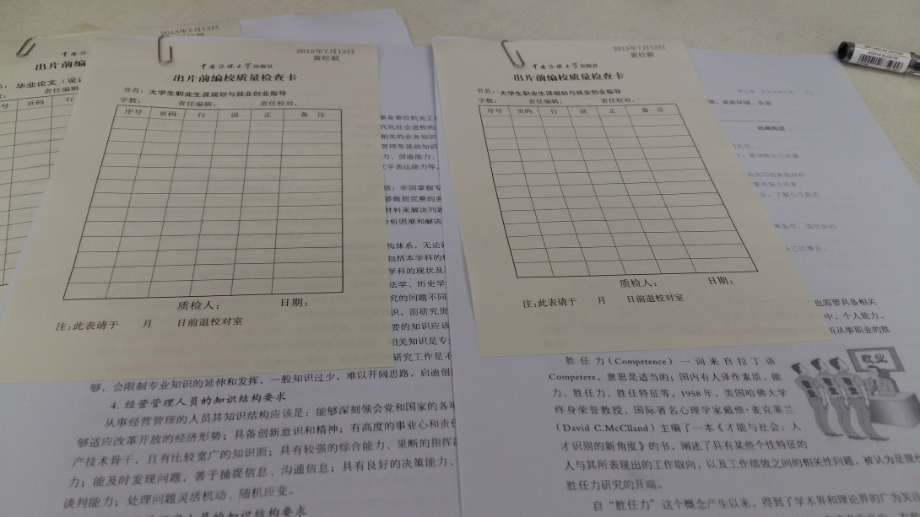

- 編輯老師指派的質檢校對工作，將有錯誤的部分註明在表單上。(7/13)

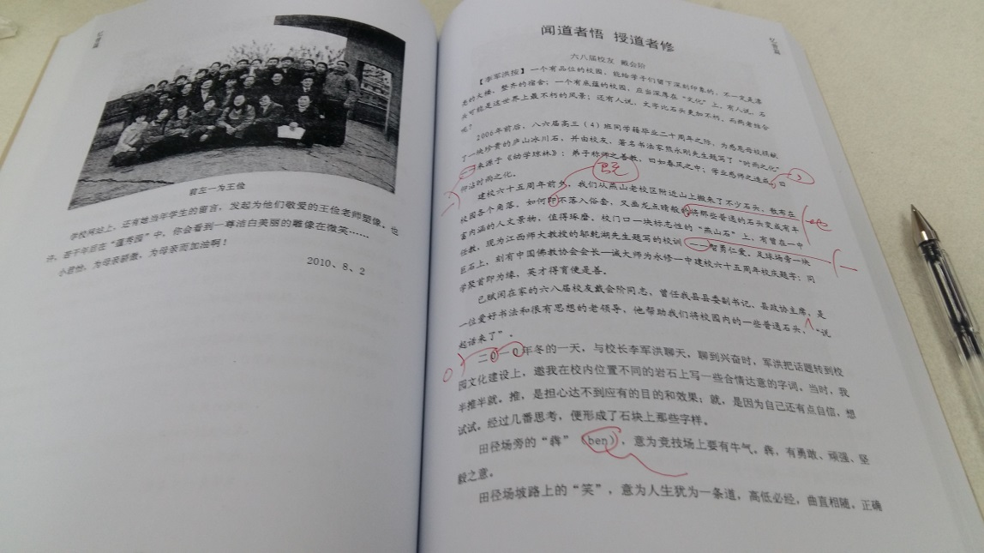

- 校對《√3的教育實踐與思考》一書內的錯誤用字。(7/13)

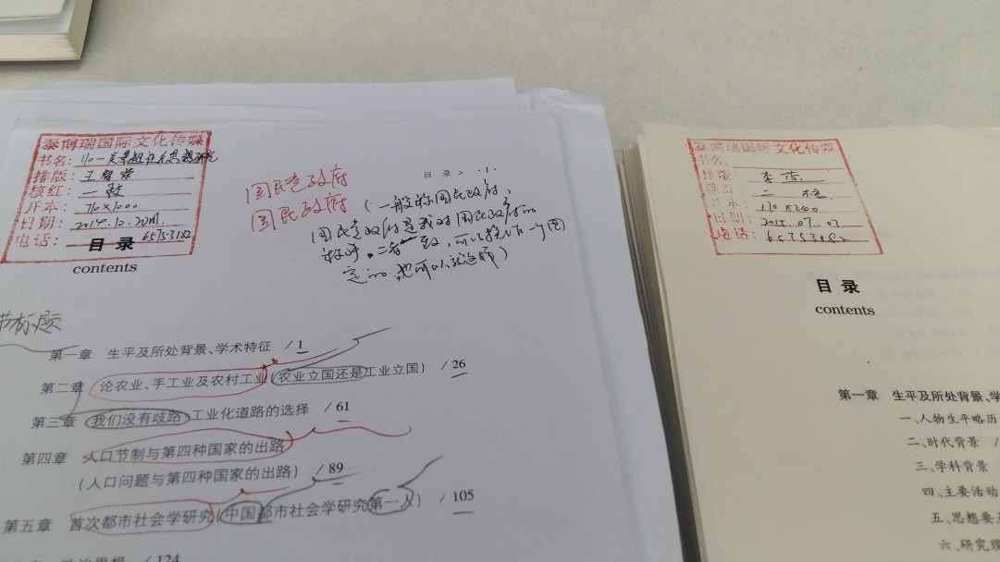

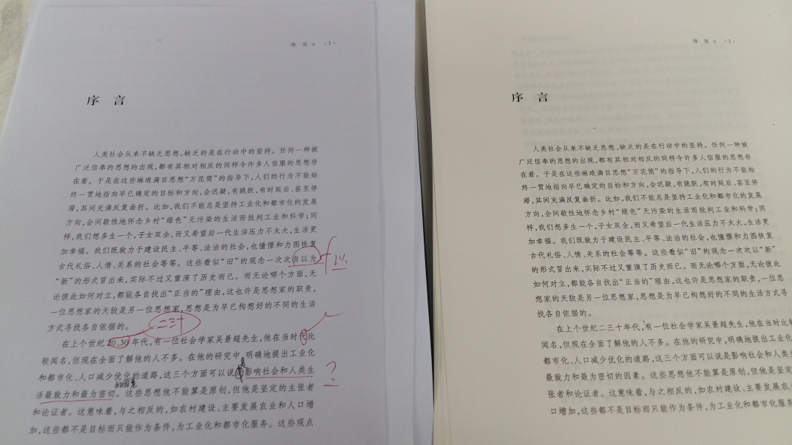

- 核對二校的稿件是否有按照一校時檢查出的錯誤進行修改。(7/16)
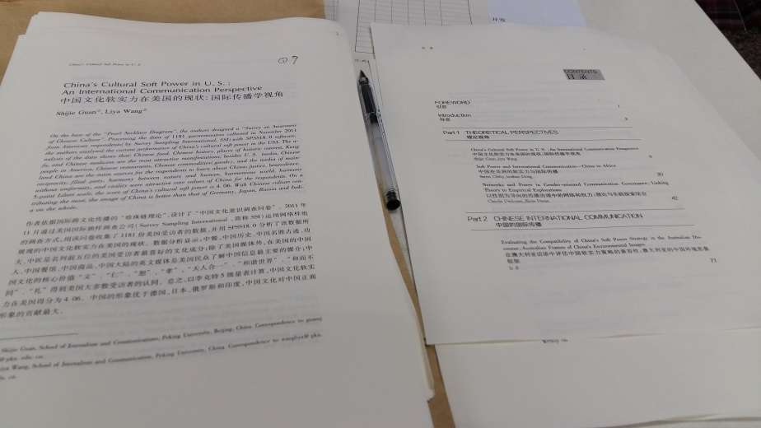

- 校對稿件內文的標題與英文用字是否有誤。(7/16)
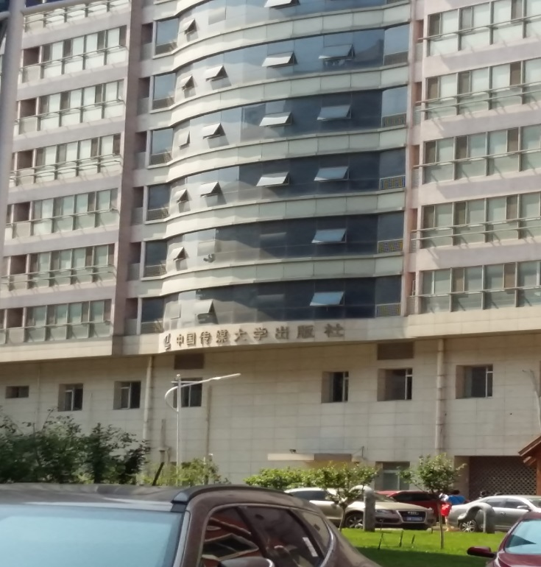

- 實習地點：中國傳媒大學出版社大樓 (07/03)

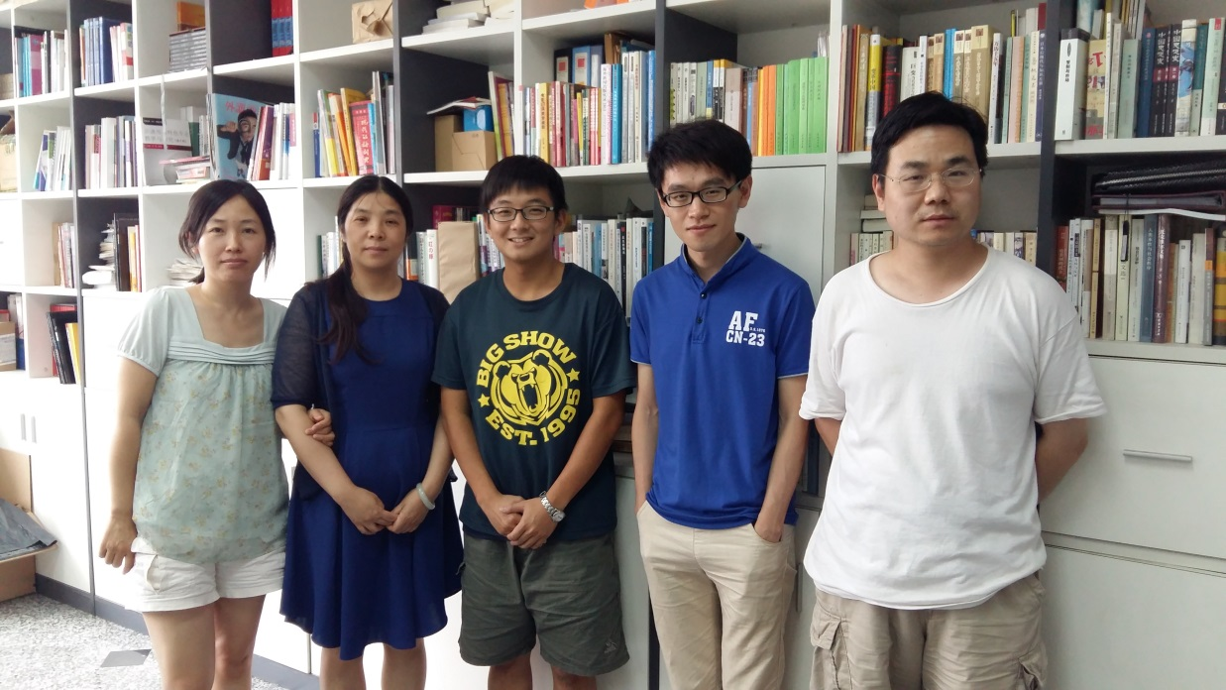

- 影視藝術編輯部們的老師們與實習生學長。(從左至右為歐莉娜老師、黃松毅老師、我、實習生學長、李唯良老師) (7/31)

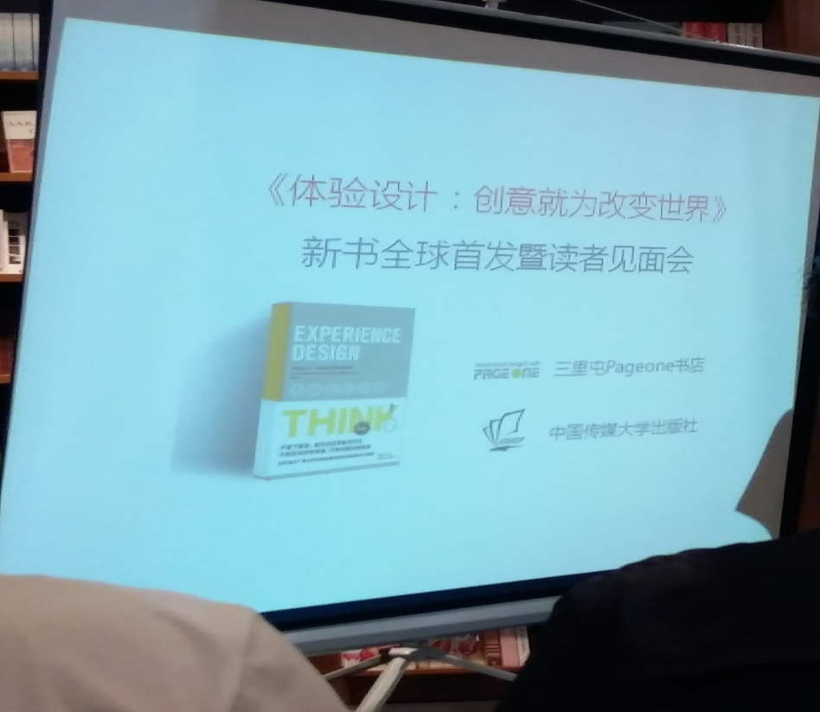

- 7/21出版社舉辦的《體驗設計》新書發表暨讀者見面會。(此為投影影片)

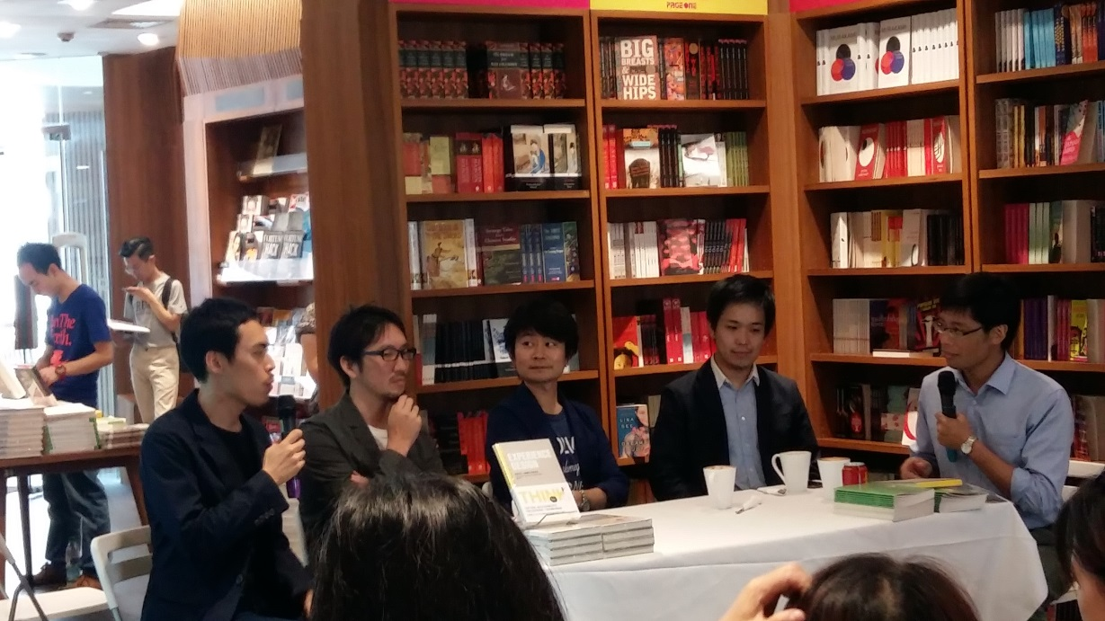

- 7/21日本作者群在發表會場分享創作心得。

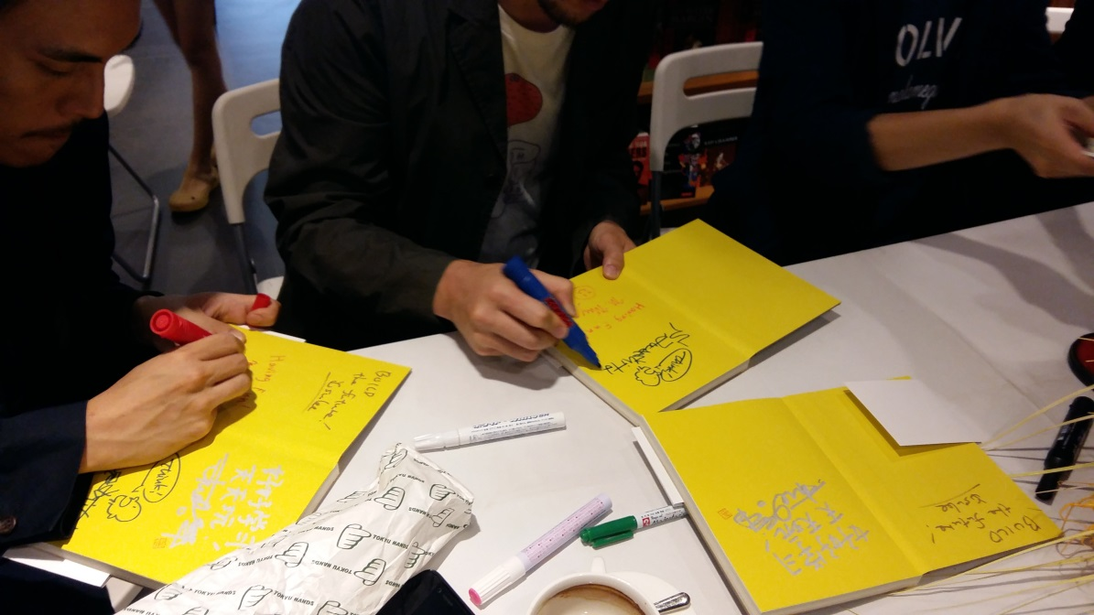

- 7/21發表結束後的新書創意簽名會。

